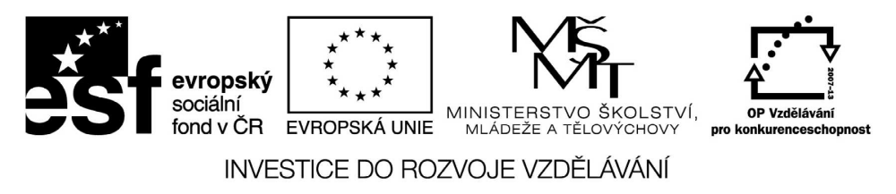

VY_32_INOVACE_19_06

Základní vzdělávání – Člověk a společnost – Výchova k občanství

Název materiálu: Vlast

Anotace: Pracovní list nabízí různé formy práce s učebnicí s použitím seřazování, úvahy, vysvětlování, hledání rozdílu s cílem uvědomit si základní pojmy týkající se pojmu vlast.
Autor: Mgr. Ivana Vaňková
Jazyk: čeština
Očekáváný výstup: vyjmenuje hlavní symboly našeho státu a popíše je, uvede příklady, kdy se symboly používají, vyjádří vlastními slovy pojmy vlast, vlastenectví

Speciální vzdělávací potřeby: žádné
Klíčová slova: velký státní znak, hymna, státní barvy
Druh učebního materiálu: pracovní list
Druh interaktivity: aktivita
Cílová skupina: žák, skupina žáků
Stupeň a typ vzdělávání: základní vzdělání – druhý stupeň

Pracovní list - výchova k občanství - 6. ročník
Vlast
- Přiřaď čísla k písmenům:
- Volám sa Jožo. A. německy
- Ich heiße Lothar. B. rómsky
- Ja jestem Zbygniew. C. polsky
- Mé pes vycimo Dežo. D. slovensky

- Rozděl tato slova na spisovnou a nespisovnou češtinu:
velkej, učit se, matykář, biflovat se, pobočka, starověký, vokno, vopruz, čeják

Spisovná čeština:

Nespisovná čeština:

- Popiš detailně velký státní znak

- Jak se nazývá česká hymna, kdo je autorem hudby a kdo je autorem slov?

- Jaké jsou státní barvy a jaké je jejich pořadí?

- Co patří mezi české korunovační klenoty a kde se nacházejí?

- Vyhledej, z jakého jazyka pochází slovo „demokracie“ a co znamená.

- Vylušti přesmyčky a přiřaď:
moc soudní VATIGLESILA
moc výkonná CEJTISU
moc zákonodárná KEXEUVATI

- Jak se jmenuje?
předseda české vlády
prezident České republiky
ministr školství

- Z jakého jazyka pochází slovo „republika“ a co znamená?

